.Monument

# Руководство пользователя

## Введение

### Область применения

Применяется для ознакомления пользователя с краткой биографией личностей Героев Советского Союза, чьи памятники размещены на Аллее Героев на улице Дзержинского.

### Краткое описание возможностей

Приложение «.Monument» использует технологии дополненной реальности(AR) для определения личности, размещённой на памятнике. Пользователю даётся возможность прочитать или прослушать краткую биографию личности.

### Уровень подготовки пользователя

Пользователю приложения не нужно иметь специальных навыков для работы с ним.

### Требования для работы программы

Пользователь должен иметь смартфон с камерой на базе операционной системы Android версии 4.4 и выше.

## Подготовка к работе

### Состав и содержание

Пользователю поставляется загрузчик программы в формате .apk.

### Установка программы

Для начала работы с программой необходимо распаковать поставляемый файл в формате .apk, после чего запустить его.

## Инструкция по работе с приложением

После запуска приложения пользователь должен нажать кнопку «Начать…» для начала работы с ним. После нажатия на кнопку включится камера устройства. При наведении камеры на табличку (см. рис. 1), расположенную под памятником, появится кнопка «Узнать больше…», нажав на которую, пользователь увидит информацию о личности и её изображение, а также две кнопки сверху (см. рис. 2). Левая кнопка позволяет пользователю прослушать краткую биографию, а правая – вернуться к камере.

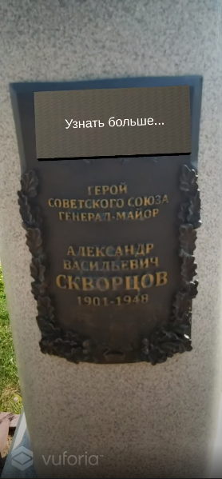

1 рисунок

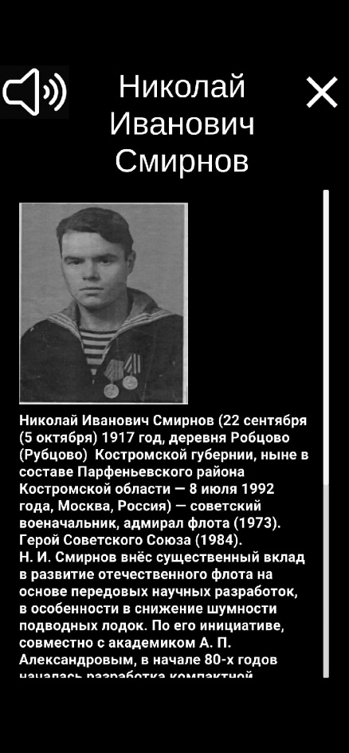

2 рисунок

## Аварийные ситуации

Приложение не предусматривает нештатных ситуаций.